BỘ GIÁO DỤC VÀ ĐÀO TẠO
TRƯỜNG ĐẠI HỌC SƯ PHẠM KỸ THUẬT HƯNG YÊN



ĐỒ ÁN 3

XÂY DỰNG FRAMEWORK KIỂM THỬ TỰ ĐỘNG WEBSITE
ĐỒ CHƠI CHỢ LỚN BẰNG CYPRESS

NGÀNH: KỸ THUẬT PHẦN MỀM
CHUYÊN NGÀNH: KIỂM THỬ VÀ
ĐẢM BẢO CHẤT LƯỢNG PHẦN MỀM

SINH VIÊN: NGUYỄN THỊ BÍCH NGỌC
MÃ LỚP: 12522T.1CN
HƯỚNG DẪN: TS. ĐÀO ANH HIỂN

HƯNG YÊN - 2025
NHẬN XÉT

Nhận xét của giảng viên hướng dẫn:
.......................................................................................................................................
.......................................................................................................................................
.......................................................................................................................................
.......................................................................................................................................
.......................................................................................................................................
.......................................................................................................................................
.......................................................................................................................................
.......................................................................................................................................
.......................................................................................................................................
.......................................................................................................................................
.......................................................................................................................................
.......................................................................................................................................
.......................................................................................................................................
.......................................................................................................................................
.......................................................................................................................................
.......................................................................................................................................
.......................................................................................................................................
.......................................................................................................................................
.......................................................................................................................................
.......................................................................................................................................
.......................................................................................................................................
GIẢNG VIÊN HƯỚNG DẪN
(Ký và ghi rõ họ tên)

LỜI CAM ĐOAN

Em xin cam đoan đồ án “Xây dựng framework kiểm thử tự động website Đồ chơi chợ lớn bằng Cypress.” là kết quả thực hiện của bản thân em dưới sự hướng dẫn của thầy Đào Anh Hiển.
Những phần sử dụng tài liệu tham khảo trong đồ án đã được nêu rõ trong phần tài liệu tham khảo. Các kết quả trình bày trong đồ án và chương trình xây dựng được hoàn toàn là kết quả do bản thân em thực hiện.
Nếu vi phạm lời cam đoan này, em xin chịu hoàn toàn trách nhiệm trước Khoa và Nhà trường.
Hưng Yên, ngày … tháng … năm…..
Sinh viên

…………………………………..

LỜI CẢM ƠN

Để có thể hoàn thành đồ án này, đầu tiên em xin phép gửi lời cảm ơn tới bộ môn Công nghệ phần mềm, Khoa Công nghệ thông tin - Trường Đại học Sư phạm Kỹ thuật Hưng Yên đã tạo điều kiện thuận lợi cho em thực hiện đồ án môn học này.
Đặc biệt em xin chân thành cảm ơn thầy Đào Anh Hiển đã rất tận tình hướng dẫn, chỉ bảo em trong suốt thời gian thực hiện đồ án vừa qua.
Em cũng xin chân thành cảm ơn tất cả các Thầy, các Cô trong Trường đã tận tình giảng dạy, trang bị cho em những kiến thức cần thiết, quý báu để giúp em thực hiện được đồ án này.
Mặc dù em đã có cố gắng, nhưng với kiến thức còn hạn chế, trong quá trình thực hiện đề tài không tránh khỏi những thiếu sót. Em hi vọng sẽ nhận được những ý kiến nhận xét, góp ý của các Thầy giáo, Cô giáo về những kết quả triển khai trong đồ án.
Em xin trân trọng cảm ơn!
MỤC LỤC
NHẬN XÉT 2
Nhận xét của giảng viên hướng dẫn: 2
CHƯƠNG 1: TỔNG QUAN VỀ ĐỀ TÀI 10
1.1 Lý do chọn đề tài 10
1.2 Mục tiêu của đề tài 10
1.2.1 Mục tiêu tổng quát 10
1.2.2 Mục tiêu cụ thể 10
1.3 Giới hạn và phạm vi của đề tài 10
1.3.1 Đối tượng nghiên cứu 10
1.3.2 Phạm vi nghiên cứu 11
1.4 Nội dung thực hiện 11
1.5 Phương pháp tiếp cận 11
CHƯƠNG 2: CƠ SỞ LÝ THUYẾT 12
2.1. Tổng quan về kiểm thử tự động 12
2.2. Giới thiệu các công cụ kiểm thử: 12
2.3. Các kiến trúc của các Framework kiểm thử tự động 12
2.4. Test Script và phương pháp viết Test Script 12
CHƯƠNG 3: PHÂN TÍCH YÊU CẦU VÀ LẬP KẾ HOẠCH KIỂM THỬ 13
3.1. Phân tích yêu cầu kiểm thử 13
3.1.1 Yêu cầu chức năng 13
3.1.2 Yêu cầu phi chức năng 13
3.2. Kế hoạch kiểm thử 13
3.2.1. Phương pháp kiểm thử 13
3.2.2. Môi trường kiểm thử 13
3.2.3. Lịch trình và phân công công việc 13
CHƯƠNG 4: TRIỂN KHAI KIỂM THỬ ỨNG DỤNG 14
4.1. Thiết kế kịch bản kiểm thử 14
4.1.1. Thiết kế kịch bản Kiểm thử chức năng 14
4.1.2. Thiết kế kịch bản Kiểm thử giao diện 14
4.1.3. Thiết kế kịch bản Kiểm thử hiệu xuất 14
4.2. Xây dựng và thực thi các trường hợp kiểm thử 14
4.2.1. Xây dựng và thực thi các trường hợp Kiểm thử chức năng 14
4.2.2. Xây dựng và thực thi các trường hợp Kiểm thử giao diện 14
4.2.3. Xây dựng và thực thi các trường hợp Kiểm thử hiệu xuất 14
4.2.4. Xây dựng và thực thi các trường hợp Kiểm thử hướng dữ liệu/Từ khóa (Nếu có) 14
4.3. Báo cáo và phân tích kết quả kiểm thử 14
4.3.1. Báo cáo kiểm thử chức năng 14
4.3.2. Báo cáo kiểm thử giao diện 14
4.3.3. Báo cáo kiểm thử hiệu suất 14
CHƯƠNG 5: KẾT LUẬN VÀ HƯỚNG PHÁT TRIỂN 15
5.1. Kết quả đạt được của đề tài 15
5.2. Hạn chế của đề tài 15
5.3. Hướng phát triển của đề tài 15
TÀI LIỆU THAM KHẢO 16

DANH MỤC CÁC THUẬT NGỮ
STT | Từ viết tắt | Cụm từ tiếng anh | Diễn giải
1 | SRS | Software Requirement Specification | Đặc tả yêu cầu phần mềm

DANH MỤC CÁC BẢNG
Bảng 3-1: Thiết kế bảng Skins lưu trữ các loại khung giao diện 15
Bảng 3-2: Thiết kế bảng lưu trữ các Module được thiết kế 15

DANH MỤC CÁC HÌNH VẼ, ĐỒ THỊ
Hình 3-1: Mô hình kiến trúc tổng thể hệ thống SEVN Framework 14
Hình 3-2: Mô hình kiến trúc chi tiết của hệ thống SEVN Framework 14
Hình 3-3: Mô hình lưu trữ cấu trúc website trên Database 14

CHƯƠNG 1: TỔNG QUAN VỀ ĐỀ TÀI
  - Lý do chọn đề tài :
Đồ chơi cho trẻ em là những loại sản phẩm không thể thiếu trong nhà của những người có trẻ nhỏ. Có đa dạng các loại hình đồ chơi nên việc phụ huynh lựa chọn trên các sàn thương mại điện tử là vô cùng nhiều. Website bán hàng trực tuyến như dochoicholon.com đóng vai trò quan trọng trong việc cung cấp sản phẩm, đặc biệt là đồ chơi trẻ em – một thị trường tiềm năng với nhu cầu tiêu dùng lớn. Tuy nhiên, để đảm bảo chất lượng vận hành và trải nghiệm người dùng, hệ thống cần được kiểm thử kỹ lưỡng, đặc biệt là trong các khâu như đăng nhập, đăng ký, tìm kiếm sản phẩm, đặt hàng và thanh toán.
Việc kiểm thử thủ công truyền thống thường tốn thời gian, dễ bỏ sót lỗi và không phù hợp trong môi trường phát triển liên tục. Do đó, việc ứng dụng kiểm thử tự động bằng công cụ Cypress với ngôn ngữ Java là hướng tiếp cận hiện đại, phù hợp với xu thế phát triển phần mềm hiện nay.
- Tầm quan trọng, vai trò của đề tài: Kiểm thử tự động giúp phát hiện lỗi sớm, giảm thiểu rủi ro, tiết kiệm thời gian và nâng cao hiệu quả kiểm thử.
- Tính cấp thiết của đề tài: Khi hệ thống ngày càng mở rộng, việc kiểm thử thủ công không thể đáp ứng được tốc độ phát triển.
- Những bất cập, hạn chế của hệ thống cũ : Website chưa có hệ thống kiểm thử tự động hoặc kiểm thử còn rời rạc, dẫn đến lỗi phát sinh, ảnh hưởng đến trải nghiệm khách hàng.
1.2 Mục tiêu của đề tài

1.2.1 Mục tiêu tổng quát
Thiết kế và triển khai hệ thống kiểm thử tự động bằng công cụ Cypress sử dụng ngôn ngữ Java cho website dochoicholon.com, nhằm nâng cao chất lượng phần mềm và tối ưu hóa quy trình kiểm thử.
1.2.2 Mục tiêu cụ thể - Phân tích, lựa chọn công cụ kiểm thử tự động phù hợp: Cypress.- Thiết lập môi trường lập trình tích hợp Cypress với Java.- Viết các test case tự động cho những chức năng quan trọng của website.- Chạy thử nghiệm và ghi nhận kết quả kiểm thử.- So sánh hiệu quả giữa kiểm thử tự động và kiểm thử thủ công.- Đề xuất hướng phát triển, cải tiến quy trình kiểm thử cho doanh nghiệp.
1.3 Giới hạn và phạm vi của đề tài

1.3.1 Đối tượng nghiên cứu
- Website dochoicholon.com, tập trung vào các chức năng người dùng thường xuyên sử dụng.- Công cụ kiểm thử: Cypress.- Ngôn ngữ: Java.

- Người sử dụng hệ thống, quản trị viên và nhà phát triển hệ thống.1.3.2 Phạm vi nghiên cứu
- Phạm vi không gian: tại đâu?
- Phạm vi thời gian: Số liệu thứ cấp thu thập trong thời gian nào? Sơ cấp?
- Ý nghĩa khoa học và thực tiễn của đề tài
1.4 Nội dung thực hiện
- Tìm hiểu và cấu hình Cypress kết hợp với ngôn ngữ Java.
- Khảo sát hệ thống hiện tại và xác định các chức năng trọng yếu để kiểm thử.- Viết và chạy test script cho các chức năng như: đăng nhập, đăng ký, tìm kiếm sản phẩm, thêm vào giỏ hàng, đặt hàng, thanh toán.- Phân tích và đánh giá kết quả kiểm thử.- Soạn báo cáo và tài liệu hóa quy trình.
1.5 Phương pháp tiếp cận
- Tiếp cận người dùng hệ thống để khảo sát và thu thập yêu cầu kiểm thử.- Phân tích hệ thống hiện tại để phát hiện các vấn đề dễ phát sinh lỗi. - Lựa chọn phương án kiểm thử tự động bằng Cypress sử dụng Java. - Thử nghiệm và hiệu chỉnh các kịch bản kiểm thử để đạt độ chính xác cao nhất.

CHƯƠNG 2: CƠ SỞ LÝ THUYẾT
2.1. Tổng quan về kiểm thử tự động:
Kiểm thử tự động là quá trình sử dụng công cụ và tập lệnh để kiểm tra phần mềm thay vì thực hiện thủ công. Phương pháp này giúp tiết kiệm thời gian, tăng độ chính xác và cho phép các nhà phát triển tập trung vào việc cải thiện sản phẩm. Kiểm thử tự động rất quan trọng vì nó tiết kiệm chi phí, phát hiện lỗi sớm và cho phép tái sử dụng các kịch bản kiểm thử, đồng thời giảm thiểu sai sót do con người. Các loại kiểm thử tự động phổ biến gồm: kiểm thử đơn vị (kiểm tra các thành phần nhỏ), kiểm thử tích hợp (kiểm tra sự kết nối giữa các thành phần), kiểm thử hệ thống (đánh giá toàn bộ hệ thống), kiểm thử chấp nhận (kiểm tra dưới góc nhìn người dùng), kiểm thử hoạt động (đảm bảo hệ thống vận hành tốt thực tế) và kiểm thử phi chức năng (kiểm tra hiệu suất, bảo mật, khả năng mở rộng...). Quy trình kiểm thử tự động gồm các bước: xác định yêu cầu kiểm thử, thiết lập môi trường, xây dựng kịch bản, thực thi tự động, phát hiện – sửa lỗi và báo cáo kết quả. Kiểm thử tự động là yếu tố then chốt giúp nâng cao chất lượng phần mềm trong quá trình phát triển hiện đại.
2.2. Giới thiệu các công cụ kiểm thử:

2.2.1. Cypress:

2.2.1.1. Cypress là gì?Cypress là một framework kiểm thử tự động hiện đại, chủ yếu dùng để kiểm thử giao diện người dùng (UI) của các ứng dụng web. Khác với các công cụ kiểm thử khác như Selenium, Cypress hoạt động trực tiếp bên trong trình duyệt, đồng thời thực thi mã kiểm thử cùng ngữ cảnh với ứng dụng, vì vậy kiểm thử nhanh và ổn định hơn.

2.2.1.2. Tính năng nổi bật của Cypress
Kiểm thử từ đầu đến cuối (End-to-End Testing): Kiểm tra luồng hoạt động thực tế của người dùng trên trang web. Kiểm thử đơn vị (Unit Testing): Kiểm tra từng component nhỏ. Kiểm thử tích hợp (Integration Testing): Kiểm tra sự phối hợp nhiều thành phần trong ứng dụng. Tự động reload: Khi thay đổi mã, Cypress tự động reload lại kiểm thử. Debug dễ dàng: Tích hợp devtools của Chrome giúp xem, sửa lỗi cực kỳ dễ. Ảnh chụp màn hình và quay video: Tự động lưu ảnh và video của quá trình test (nếu test fail). Chạy song song và CI/CD: Dễ dàng tích hợp với Jenkins, GitHub Actions, GitLab CI...

2.2.1.3. Cấu trúc cơ bản trong Cypress:Test Runner: Giao diện trực quan để xem và chạy các bài test.Test Scripts: Các file .spec.js chứa mã kiểm thử.Commands: Các hành động như cy.visit(), cy.get(), cy.click() để tương tác với web.Fixtures: Các file dữ liệu giả (JSON, txt...) dùng trong kiểm thử.Support: Chứa các hàm tái sử dụng hoặc cấu hình chung cho toàn bộ project.

2.2.1.4. Ưu và nhược điểm của Cypress:- Ưu điểm:+ Dễ cài đặt và sử dụng (chỉ 1 dòng npm install cypress).+ Thời gian kiểm thử nhanh.+ Debug dễ vì thấy toàn bộ quá trình chạy kiểm thử ngay trong trình duyệt.+ API đơn giản, dễ học cho người mới.
- Nhược điểm:+ Hiện tại chỉ hỗ trợ kiểm thử ứng dụng web (không hỗ trợ app mobile native).

+ Chạy mặc định trên trình duyệt Chromium (muốn hỗ trợ nhiều trình duyệt cần tinh chỉnh thêm).+ Không hỗ trợ đa tab cùng lúc trong 1 bài test (vì chạy trong single browser tab).2.2.2. Apache JMeter2.2.1.1. Apache JMeter là gì?
Apache JMeter là một công cụ mã nguồn mở, dùng để kiểm thử hiệu suất (Performance Testing), kiểm thử tải (Load Testing) và kiểm thử stress cho các ứng dụng web, server, API, database...JMeter mô phỏng nhiều người dùng truy cập cùng lúc để đo độ chịu tải, tốc độ phản hồi và hiệu suất hệ thống.

2.2.1.2. Tính năng nổi bật của JMeter - Kiểm thử hiệu suất cho web server, database server, FTP server, SOAP, REST API...- Mô phỏng tải lớn với hàng nghìn người dùng ảo.- Kiểm thử chức năng (Functional Testing) cho API, web service- Báo cáo đẹp: Kết quả kiểm thử được trình bày bằng biểu đồ, bảng, đồ thị- Hỗ trợ nhiều giao thức: HTTP, HTTPS, FTP, Database (JDBC), LDAP, SOAP, REST, TCP...- Tích hợp CI/CD: Có thể nhúng JMeter vào Jenkins, GitLab CI để kiểm thử tự
động..

2.2.1.3. Quy trình sử dụng JMeter cơ bản:
1. Tạo Test Plan.2.Thêm Thread Group: Xác định số lượng user ảo, thời gian ramp-up, số lần lặp.
3.Thêm Sampler: Ví dụ như HTTP Request để gửi request đến server.4.Thêm Listener: Để xem kết quả kiểm thử dạng bảng, biểu đồ.5. Chạy Test và xem báo cáo kết quả.

2.2.1.4. Ưu và nhược điểm của JMeter:
- Ưu điểm:
+ Mã nguồn mở và miễn phí.
+ Giao diện đồ họa dễ sử dụng.
+ Hỗ trợ nhiều loại giao thức kiểm thử. + Dễ dàng mở rộng với plugin.+ Tích hợp vào CI/CD pipelines. - Nhược điểm:
+ Ngốn RAM nhiều nếu test lượng user ảo cực lớn. + Hiệu quả thấp hơn nếu chạy trên 1 máy (cần dùng phân tán nếu muốn test quy mô cực lớn). + Cần có kiến thức cơ bản về HTTP/Network để tối ưu script.
2.3. Các kiến trúc của các Framework kiểm thử tự động:
Cypress được sử dụng trong mô hình kiểm thử end-to-end với cấu trúc modular và hỗ trợ kiểm thử dựa trên dữ liệu (data-driven). JMeter sử dụng mô hình kiểm thử dựa trên kịch bản tải (test plan), cho phép xây dựng kịch bản kiểm thử hiệu năng linh hoạt.
2.4. Test Script và phương pháp viết Test Script
+ Test script là các đoạn mã hoặc kịch bản được viết để tự động hóa các bước kiểm thử. Mỗi test script thường bao gồm: - Các bước khởi tạo (setup). - Mô phỏng hành vi của người dùng. - Kiểm tra đầu ra (assertion). - Dọn dẹp môi trường sau khi test (teardown).
+ Phương pháp viết test script trong Cypress:- Viết bằng JavaScript, tổ chức theo file .spec.js.- Mỗi file test thường bao gồm mô tả (describe) và các trường hợp kiểm thử cụ thể (it).- Sử dụng các lệnh cy.visit(), cy.get(), cy.click()… để thao tác trên trang web.- Kết hợp với cy.contains(), should() để xác nhận kết quả mong muốn.
+ Phương pháp viết test script trong JMeter:- Tạo test plan gồm các thành phần như Thread Group, Sampler, Listener,...- Định nghĩa số lượng người dùng ảo, số vòng lặp, thời gian chờ,...- Thiết lập request HTTP, kiểm tra phản hồi với Response Assertion.- Ghi nhận kết quả qua các báo cáo đồ thị, bảng log, hoặc dashboard.

CHƯƠNG 3: PHÂN TÍCH YÊU CẦU VÀ LẬP KẾ HOẠCH KIỂM THỬ
3.1. Phân tích yêu cầu kiểm thử

3.1.1 Yêu cầu chức năng:
STT | Chức năng | Mô tả
1 | Quản lý người dùng | - Đăng nhập  - Đăng ký  - Quên mật khẩu
2 | Tìm kiếm | - Tìm kiếm sản phẩm bằng từ khóa  - Tìm kiếm theo từ khóa gần giống  - Tìm kiếm từ khóa theo danh mục sản phẩm  - Tìm kiếm từ khóa trong phần miêu tả sản phẩm  - Sắp xếp sản phẩm (theo mặc định/ theo số lương sản phẩm )  - Hiển thị thông tin sản phẩm  - So sánh sản phẩm
3 | Giỏ hàng | - Xem sản phẩm có trong giỏ hàng  - Thay đổi số lượng sản phẩm  - Xoá sản phẩm trong giỏ  - Tiến hành thanh toán
4 | Đặt hàng | - Thêm thông tin liên hệ và địa chỉ giao hàng ( đã có hoặc thêm mới)  - Thêm tuỳ chọn thanh toán ( chuyển khoản ngân hàng/ thu tiền khi giao)  - Phản hổi từ khách hàng (ghi chú cho người bán)  - Áp dụng mã giảm giá
5 | Xem tin tức | - Xem các bài báo cung cấp các kiến thức về việc chọn đồ chơi cho trẻ em phù hợp với lứa tuổi, cũng như các thông tin về chương trình khuyến mãi.
6 | Xem chi tiết sản phẩm | - Thêm vào giỏ hàng  - Thêm số lượng  - Đặt hàng nhanh  - Liên hệ hotline
7 | Danh mục | - Xem tất cả danh mục đồ chơi  - Các danh mục con  - Số sản phẩm có trong danh mục

3.1.1.1. Chức năng đăng nhập:
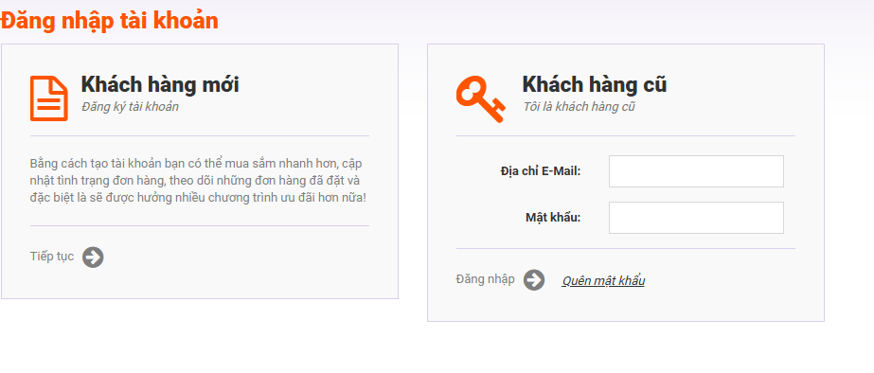
* Khách hàng mới (Đăng ký tài khoản):
- Chuyển người dùng sang trang đăng ký tài khoản
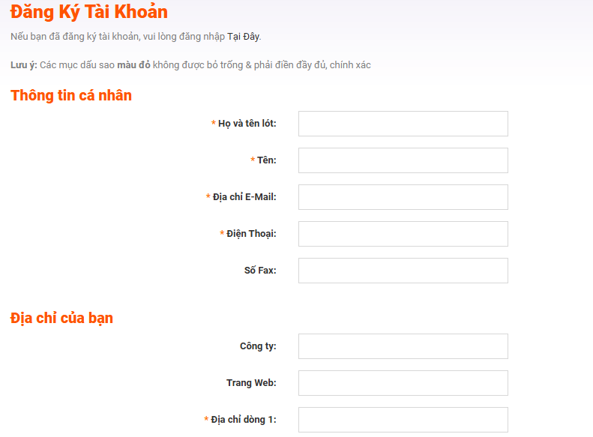
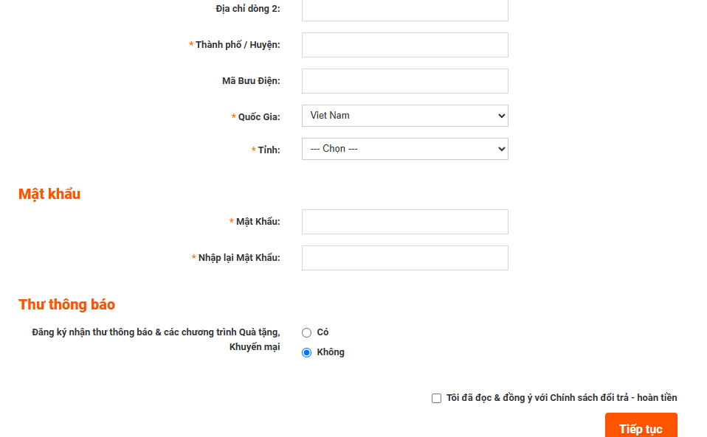
- Nhập đầy đủ thông tin cá nhân vào các trường cần thiết:
+ Họ và tên lót không được để trống, giới hạn từ 1-32 ký tự
+ Tên không được để trống, giới hạn từ 1-32 ký tự
+ Địa chỉ Email không được bỏ trống, không được nhập trùng, email phải có định dạng ‘@gmail.com’
+ Điện thoại không được bỏ trống, có định dạng từ 3-32 kí tự
+ Số fax: là trường tùy chọn (nhập nếu có)
- Nhập đầy đủ thông tin về Địa chỉ của bạn:
+ Tên công ty và trang web là trường tùy chọn, nhập nếu có
+ Địa chỉ dòng 1 không được bỏ trống, nhập địa chỉ hiện tại, giới hạn từ 3-128 ký tự
+ Địa chỉ dòng 2 ( địa chỉ khác) trường tùy chọn, nhập nếu có.
+ Thành phố/ huyện: Không được để trống, cần nhập từ 2-128 ký tự
+ Mã bưu điện không bắt buộc nhập ( nhập nếu có)
+ Quốc gia (bắt buộc người dùng chọn) mặc định là Việt Nam, nếu là quốc gia khác thì chọn trong danh sách.
+ Tỉnh không được bỏ chọn, người dùng chọn một trong các tỉnh trong danh sách, nếu không chọn hệ thống sẽ báo lỗi “Vui lòng chọn Tỉnh!”
- Nhập đầy đủ thông tin Mật khẩu:
+ Mật khẩu không được bỏ trống, phải nhập từ 4-20 kí tự
+ Nhập lại mật khẩu không được bỏ trống, phải trùng khớp với trường mật khẩu bên trên, nếu không trùng khớp sẽ báo lỗi “Nhập lại mật khẩu không chính xác!”
- Đăng ký nhận thư thông báo: Người dùng có thể chọn Có hoặc Không cho phần nhận thư thông báo từ hệ thống
- Checkbox “Tôi đã đọc & đồng ý với các Chính sách đổi trả - hoàn tiền” : yêu cầu người dùng tích vào ô, nếu không tích chọn sẽ không đăng ký được tài khoản.
- Đăng ký thành công thì hệ thống sẽ chuyển sang trang Tài khoản.
*Khách hàng cũ:
- Trong giao diện đăng nhập, người dùng nhập đầy đủ thông tin tài khoản để đăng nhập (tài khoản đã được đăng ký):
+ Nếu bỏ trống email hoặc nhập email sai định dạng thì sẽ hiện thông báo lỗi “Email hoặc mật khẩu không chính xác!”
+ Nếu bỏ trống mật khẩu thì sẽ hiện thông báo lỗi “Email hoặc mật khẩu không chính xác!”
+ Nhập đúng thông tin tài khoản thì hệ thống sẽ chuyển vào trang Tài khoản
- Nếu đã đăng kí mà quên mật khẩu thì nhấn vào link “Quên mật khẩu”
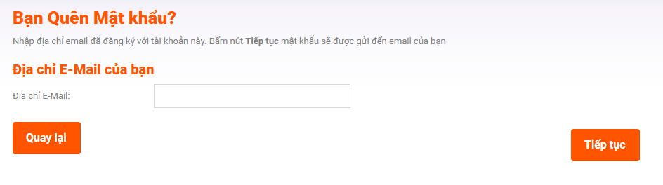
+ Nhập địa chỉ email sau đó nhấn Tiếp tục. Hệ thống sẽ thông báo mật khẩu mới được gửi đến email.

3.1.1.2. Mô tả chức năng tìm kiếm:
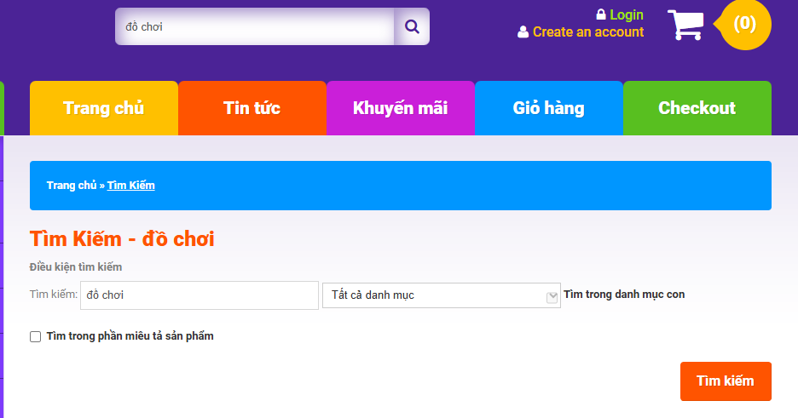

- Người dùng có thể tìm kiếm sản phẩm theo tên sản phẩm, theo từ khóa gần giống, tìm theo danh mục con, hoặc tìm trong phần miêu tả sản phẩm
- Người dùng nhập thông tin tìm kiếm vào trong ô tìm kiếm
- Nhấn button Tìm kiếm thì hệ thống sẽ hiển thị ra tất cả các sản phẩm thỏa mãn điều kiện tìm kiếm đó.
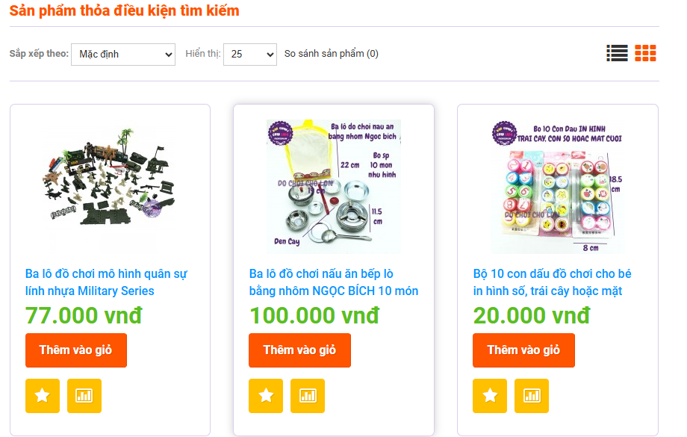

- Người dùng có thể sắp xếp các kết quả tìm kiếm theo Mặc định; theo Giá (Cao-Thấp, Thấp- Cao); theo Tên (A-Z, Z-A), theo Kiểu (A-Z, Z-A)
- Sắp xếp hiển thị theo số sản phẩm(25,50,75,100)
- Thay đổi được bố cục trang sản phẩm tìm kiếm ( 2 kiểu)
- Người dùng có thể xem chi tiết sản phẩm, thêm sản phẩm vào giỏ hàng
- Thêm vào mục sản phẩm yêu thích khi nhấn vào biểu tượng dấu sao
- Thêm sản phẩm vào mục so sánh sản phẩm, truy cập vào liên kết:
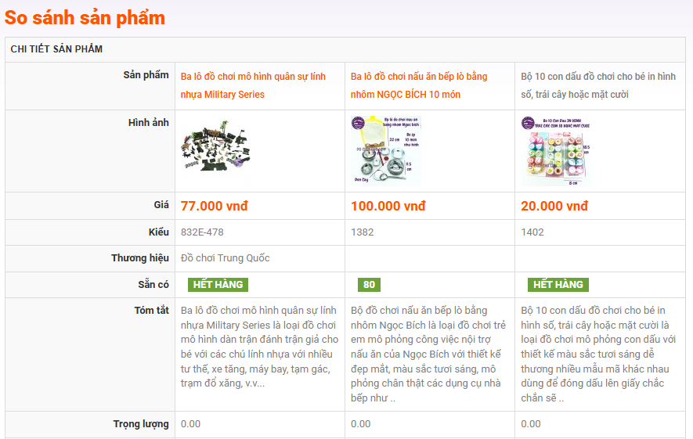
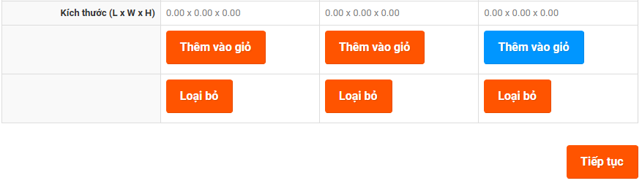
+ Hiển thị so sánh chi tiết các sản phẩm (tên, hình ảnh, giá, kiểu, thương hiệu, sẵn có, tóm tắt, trọng lượng, kích thước)
+ Cho phép thêm sản phẩm vào giỏ hàng khi nhấn Thêm vào giỏ hoặc Loại bỏ sản phẩm khỏi phần so sánh
+ Nhấn button Tiếp tục để trở lại trang chủ.
- Nếu không thêm sản phẩm nào vào mục so sánh thì khi truy cập liên kết sẽ không có gì.

3.1.1.3. Mô tả chức năng Giỏ hàng:
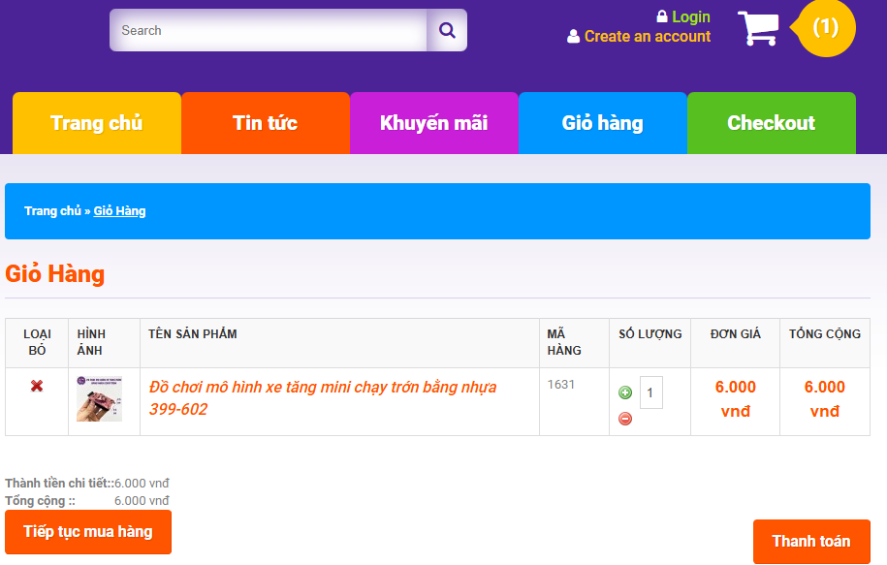
- Xem danh sách sản phẩm đã chọn: Hiển thị tất cả các sản phẩm mà người dùng đã thêm vào giỏ hàng (được liệt kê theo dạng bảng, giúp người dùng dễ dàng theo dõi thông tin), bao gồm:
+ Loại bỏ (nút “X”): Cho phép xóa sản phẩm khỏi giỏ hàng.
+ Hình ảnh: Hiển thị hình ảnh minh họa cho sản phẩm.
+ Tên sản phẩm: Tên của sản phẩm.
+ Mã hàng: Mã định danh của sản phẩm.
+ Số lượng: Số lượng sản phẩm được chọn mua; Nút "+" và "-" cho phép tăng giảm số lượng sản phẩm.
+ Đơn giá: Giá của một đơn vị sản phẩm.
+ Tổng cộng: Tổng giá tiền của sản phẩm đó (số lượng x đơn giá).
- Tính toán tổng tiền: Hiển thị tổng tiền của tất cả các sản phẩm trong giỏ hàng.
- Nút Tiếp tục mua hàng: Cho phép người dùng quay lại trang mua sắm để chọn thêm sản phẩm.
- Nút Thanh toán: Chuyển người dùng đến trang thanh toán để hoàn tất đơn hàng.- Người dùng có thể xem giỏ hàng bằng cách hover vào biểu tượng cái giỏ góc trên bên phải có ghi số lượng sản phẩm trong giỏ ( khi thêm sản phẩm vào giỏ số sẽ tăng lên theo và ngược lại)

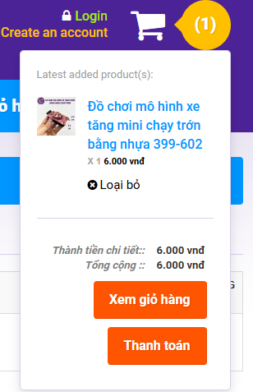
+ "Latest added product(s):" (Sản phẩm mới thêm):
- Hiển thị hình ảnh sản phẩm.
- Hiển thị tên sản phẩm vừa thêm vào giỏ hàng từ người dùng
- Hiển thị số lượng đơn hàng.
- Hiển thị đơn giá của sản phẩm vừa thêm.
- Hiển thị nút "Loại bỏ" để xóa sản phẩm khỏi giỏ hàng.
- "Thành tiền chi tiết": Hiển thị tổng tiền của sản phẩm mới thêm.
- "Tổng cộng": Hiển thị tổng tiền cuối cùng của đơn hàng.
- Nút "Xem giỏ hàng": Chuyển đến trang giỏ hàng chi tiết.
- Nút "Thanh toán": Chuyển đến trang thanh toán để hoàn tất đơn hàng.

3.1.1.4. Mô tả chức năng Đặt hàng/Thanh toán
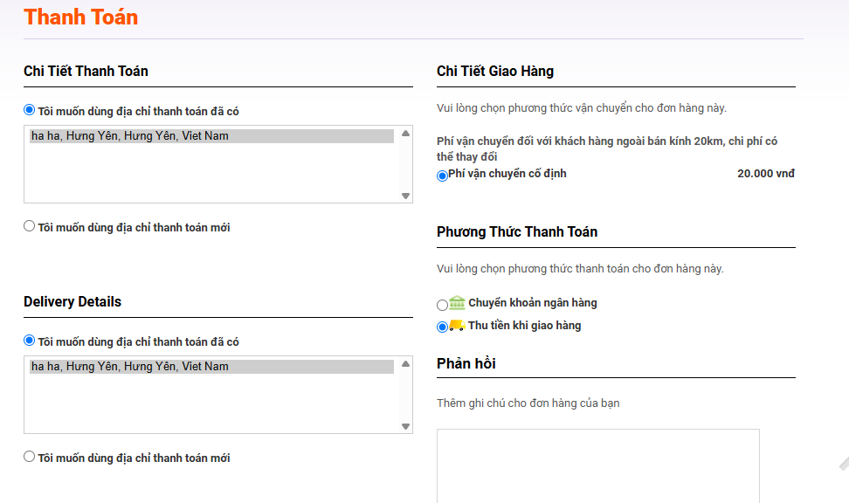
- Chi tiết thanh toán: Người dùng được chọn 1 trong 2 lựa chọn
+ Dùng địa chỉ thanh toán đã có ( người dùng nếu đã đăng ký tài khoản trước đó thì địa chỉ đăng ký sẽ tự động điền vào)
+ Dùng địa chỉ thanh toán mới: Cho phép người dùng nhập Tên, Địa chỉ và chọn Vùng/ Tiểu Bang( thông tin bắt buộc) để người bán có thể giao hàng
- Chi tiết giao hàng: Hiển thị phí vận chuyển cố định cho khách hàng (focus vào radio button “Phí vận chuyển cố đinh”)
- Phương thức thanh toán: người dùng được chọn 1 trong 2 phương thức thanh toán phổ biến:
+ Chuyển khoản ngân hàng: cho phép người dùng thanh toán trực tuyến
+ Thu tiền khi giao hàng: người dùng thanh toán đơn hàng khi nhận hàng
- Phản hồi: Người dùng thêm ghi chú cho người bán về đơn hàng của mình.
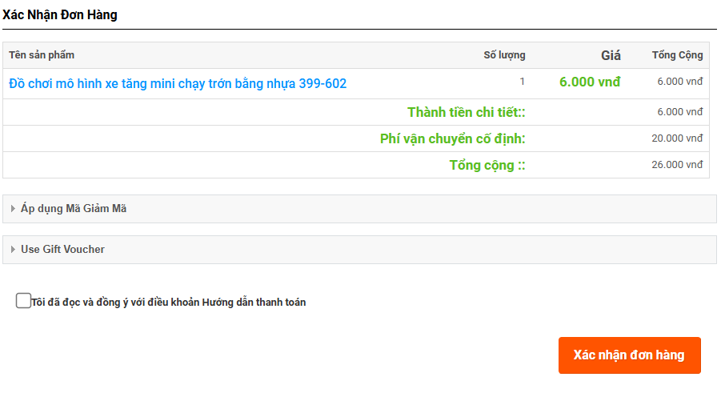

- Xác nhận đơn hàng:
+ Hiển thị thông tin đơn hàng:
- Liệt kê các sản phẩm đã chọn mua (tên sản phẩm, số lượng, giá, tổng cộng).
- Hiển thị thành tiền chi tiết, phí vận chuyển (nếu có) và tổng tiền cuối cùng của đơn hàng.
+ Áp dụng mã giảm giá: Cho phép người dùng nhập mã giảm giá (nếu có).
+ Use Gift Voucher (Dành cho người nước ngoài không hiểu tiếng Việt): Cho phép người dùng sử dụng phiếu quà tặng (nếu có).
+ Xác nhận điều khoản: Yêu cầu người dùng đánh dấu vào ô xác nhận đã đọc và đồng ý với điều khoản hướng dẫn thanh toán, nếu không chọn hệ thống sẽ báo lỗi “Bạn phải đồng ý với điều khoản Hướng dẫn thanh toán!”.
+ Xác nhận đơn hàng: Hoàn tất quá trình đặt hàng và chuyển đến bước tiếp theo (thường là thanh toán hoặc xác nhận đơn hàng thành công).

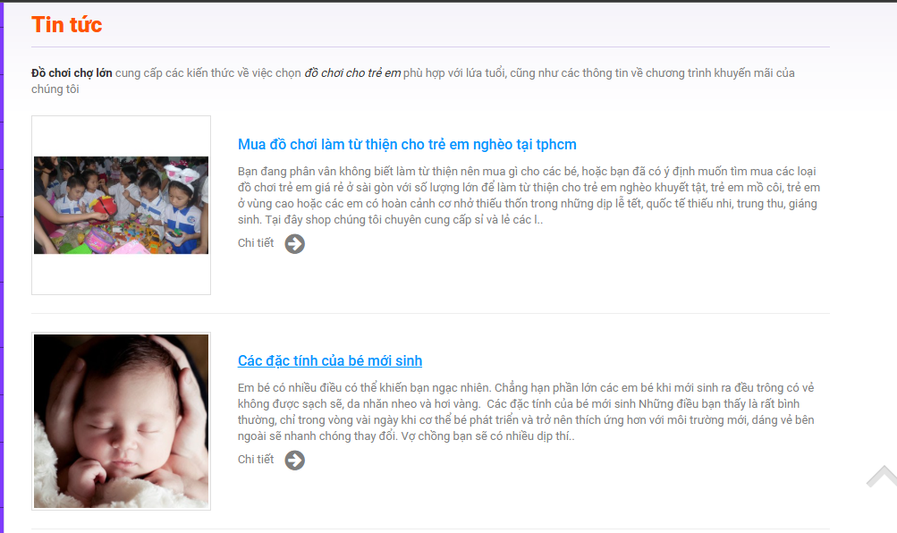

- Mỗi bài viết bao gồm:
+ Hình ảnh minh họa ở bên trái.
+ Tiêu đề bài viết hiển thị nổi bật có gắn kèm link chi tiết nội dung cho phép người dùng nhấn để sang trang chi tiết.
+ Tóm tắt nội dung bên dưới tiêu đề.
+ Liên kết "Chi tiết" (kèm biểu tượng mũi tên) để xem toàn bộ nội dung bài viết.
- Tính năng nổi bật
+ Hiển thị danh sách các bài viết mới nhất theo thứ tự.
+ Giao diện rõ ràng, dễ theo dõi, hỗ trợ người dùng tìm kiếm thông tin nhanh chóng.
+ Tạo sự tin cậy và cung cấp thêm giá trị cho người truy cập website ngoài việc mua hàng.
- Dưới trang chi tiết nội dung tin tức còn cho phép người dùng theo dõi page, chia sẻ và để lại bình luận cá nhân của mình:
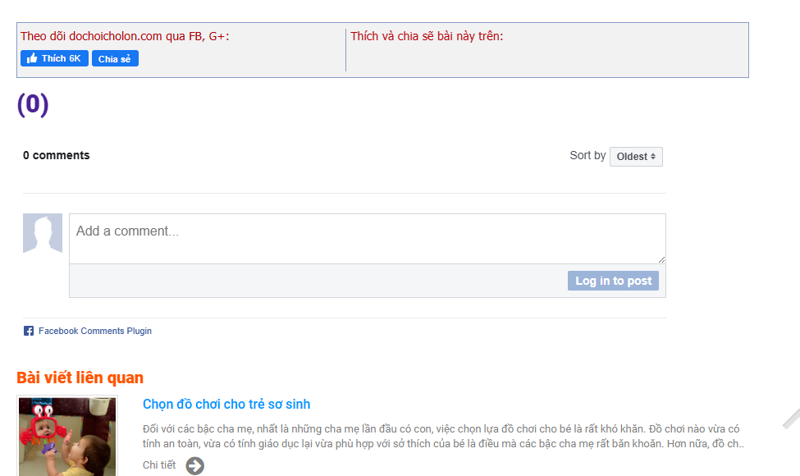
- Sắp xếp bình luận theo 2 cách Newest/ Oldest giúp người dùng dễ dàng tìm được những bình luận mong muốn một cách dễ dàng.
Đồng thời còn đề xuất các bài viết khác liên quan để mở rộng nội dung cho người dùng trang web

3.1.1.6. Mô tả chức năng xem chi tiết sản phẩm
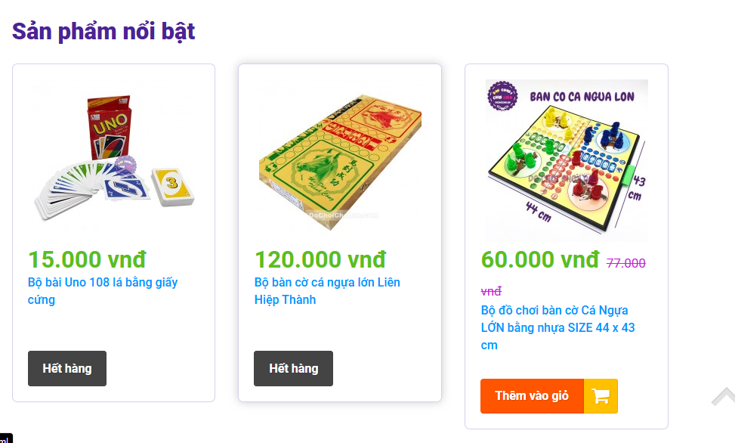

- Mỗi sản phẩm được trình bày dưới dạng thẻ sản phẩm bao gồm:
+ Hình ảnh sản phẩm rõ nét, dễ nhận biết.
+ Giá bán: hiển thị bằng màu xanh lá, dễ nổi bật.
+ Nếu có giảm giá, giá cũ sẽ bị gạch ngang và giá mới hiển thị nổi bật hơn.
+ Tên sản phẩm: Viết rõ ràng kèm theo đó được liên kết đến trang Chi tiết của sản phẩm đó.
+ Thông tin mô tả ngắn: cho biết chất liệu, kích thước, số lượng, hãng sản xuất,...
+ Trạng thái hàng hóa:
+ Nếu sản phẩm hết hàng: hiển thị nút “Hết hàng” màu xám đậm.
+ Nếu còn hàng: hiển thị nút “Thêm vào giỏ” màu cam (có biểu tượng giỏ hàng), cho phép thêm sản phẩm vào giỏ.
- Tính năng chính:
+ Hiển thị danh sách các sản phẩm nổi bật hoặc khuyến mãi.
+ Liên kết với trang chi tiết sản phẩm
+ Phân biệt rõ ràng giữa sản phẩm còn hàng và hết hàng.
+ Hỗ trợ thao tác mua sắm nhanh chóng qua nút “Thêm vào giỏ”.
+ Cung cấp đầy đủ thông tin ngắn gọn để người dùng đưa ra quyết định mua hàng.
* Với sản phẩm còn hàng thì khi nhấn vào liên kết chi tiết sản phẩm có:
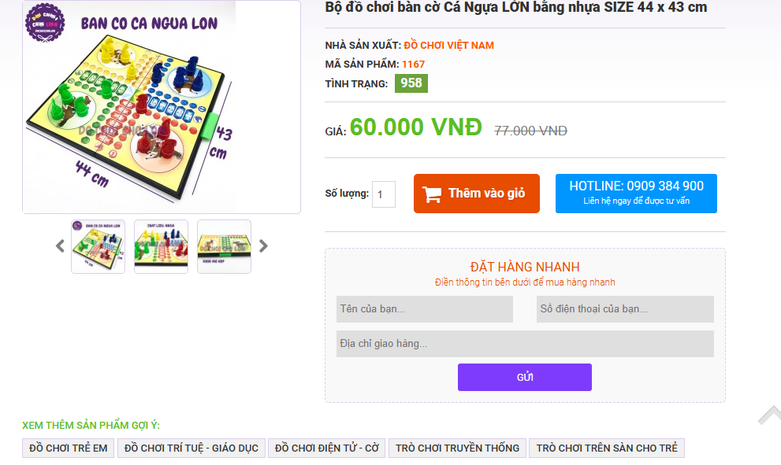

Hình ảnh sản phẩm lớn kèm theo nhiều hình ảnh nhỏ bên dưới để người dùng có thể chọn xem góc nhìn khác nhau.
Tên sản phẩm: Được hiển thị nổi bật ở phía trên cùng (ví dụ: Bộ đồ chơi bàn cờ Cá Ngựa LỚN bằng nhựa SIZE 44 x 43 cm).
Nhà sản xuất: Ví dụ là “ĐỒ CHƠI VIỆT NAM”.
Mã sản phẩm: Dễ dàng cho việc quản lý và tìm kiếm (VD: 1167).
Tình trạng: Hiển thị số lượng còn lại (VD: 958 sản phẩm).
Giá bán:
Giá mới: In đậm, nổi bật (60.000 VNĐ).
Giá cũ: Gạch ngang (77.000 VNĐ).
Chọn số lượng: Người dùng có thể tăng/giảm số lượng muốn mua.
Nút "Thêm vào giỏ": Giao diện màu cam nổi bật, dễ thao tác.
- Tính năng hỗ trợ mua hàng nhanh. đặt hàng nhanh:
Giao diện đơn giản gồm 3 trường nhập liệu: Tên, Số điện thoại và Địa chỉ giao hàng.
Có nút “GỬI” màu tím để gửi đơn hàng nhanh không cần tạo tài khoản hay đăng nhập.
- Hỗ trợ tư vấn khách hàng: HOTLINE: Số điện thoại hỗ trợ mua hàng được đặt ngay cạnh nút thêm giỏ, giúp người dùng dễ liên hệ tư vấn .
- Gợi ý sản phẩm liên quan: Gợi ý các danh mục liên quan ở phía dưới
- Bên dưới sản phẩm được chia thành các phần chi tiết khác, cho phép Click vào các phần : Mô Tả/ Hướng dẫn mua hàng/ Bảng phí giao nhận ( Khi di chuột vào hoặc khi click sẽ được hover). Giúp người dùng hiểu được rõ, chi tiết hơn về sản phẩm mình đang tìm hiểu
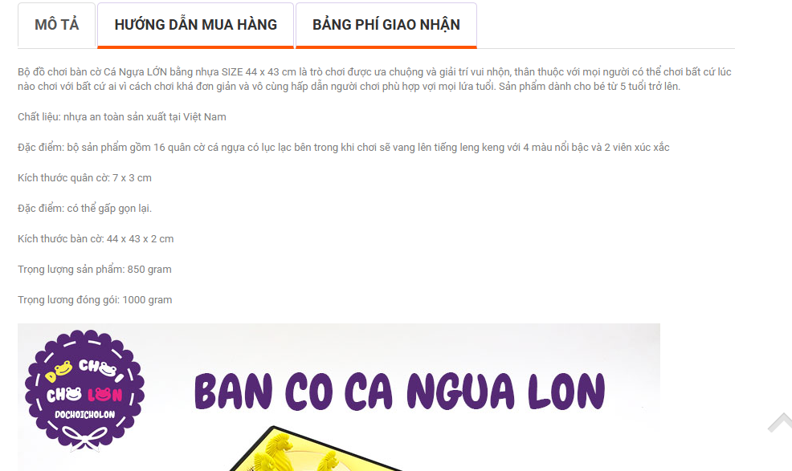
* Với sản phẩm hết hàng:
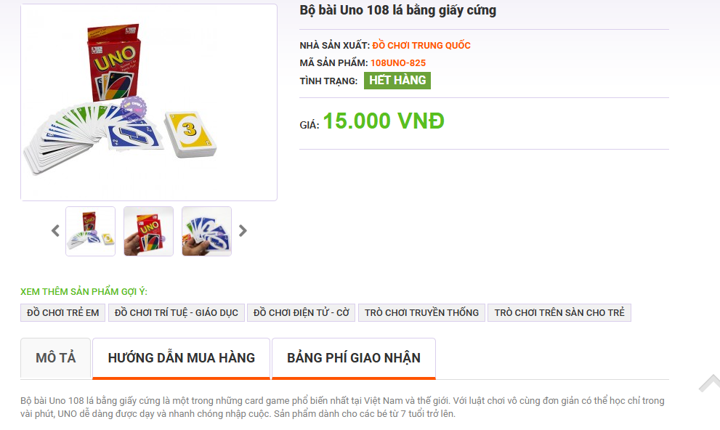
- Tương tự như sản phẩm cong hàng nhưng ở sản phẩm hết hàng không có phần số lượng, Thêm vào giỏ, liên hệ hotlỉne cũng như phần Đặt hàng nhanh. Người dùng có thể xdem chi tiết sản phẩm chứ không thể đặt hàng.

3.1.1.7. Mô tả chức năng danh mục:
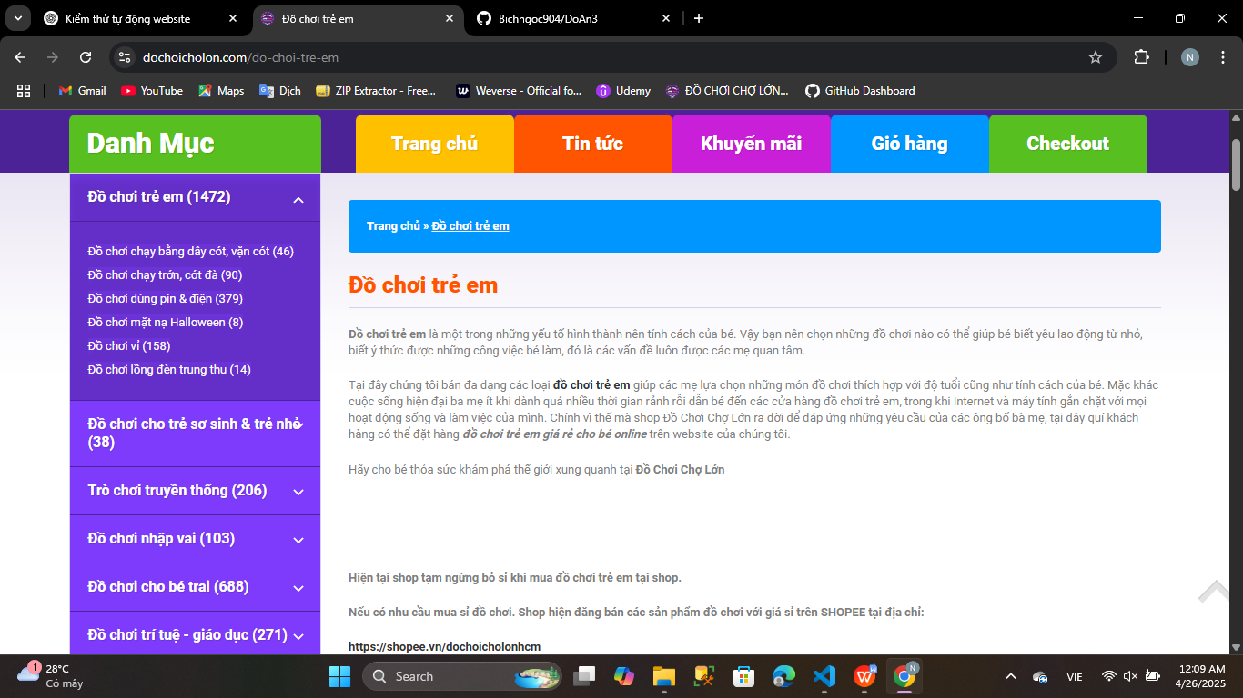
- Nằm ở cột trái của trang web, luôn cố định để người dùng có thể chuyển danh mục nhanh chóng khi đang xem sản phẩm hoặc thông tin.
- Có các danh mục chính được sắp xếp dọc từ trên xuống dưới, các con số trong ngoặc đại diện cho số lượng sản phẩm trong từng danh mục.
- Các danh mục con: Các mục này có thể mở rộng/thu gọn bằng cách nhấn vào tiêu đề danh mục chính.
- Người dùng có thể tìm các sản phẩm dễ dàng hơn khi tìm trong danh mục mà chủ cửa hàng đã phân loại.
- Khi người dùng click vào tên 1 danh mục chính thì giao diện bên phải sẽ hiện mô tả chi tiết của Danh mục đó và hiển thị các danh mục con cho người dùng lựa chọn:
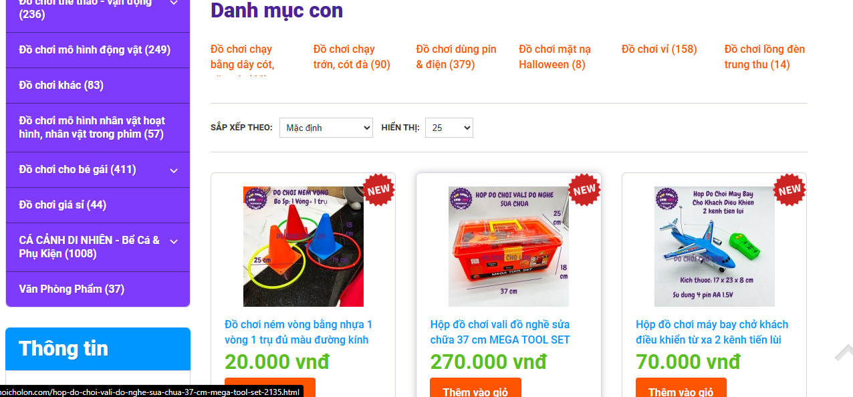
- Nếu người dùng không chọn một danh mục con nào thì vẫn có thể xem list các sản phẩm bên dưới và có thể thêm vào giỏ hàng, đặt hàng như bình thường.
- Hệ thống còn có chức năng sắp xếp các sản phẩm theo bảng chữ cái (A-Z)/(Z-A) hoặc theo Giá (Cao-thấp)/(Thấp- Cao); sắp xếp hiển thị theo số lượng sản phẩm (25, 50, 75, 100). Giúp người dùng tìm sản phẩm dễ dàng hơn rất nhiều.

3.1.2 Yêu cầu phi chức năng:
Tên chức năng | Yêu cầu
Hiệu năng | Website phải tải nhanh (thời gian tải trang không quá 3 giây).  Hỗ trợ truy cập đồng thời từ nhiều người dùng.
Tính bảo mật | - Mã hóa thông tin người dùng (mật khẩu, thông tin thanh toán).  - Bảo vệ chống tấn công SQL Injection, Cross-Site Scripting (XSS).  - Xác thực thông tin qua giao thức HTTPS
Khả năng mở rộng | -Hệ thống có thể mở rộng khi số lượng sản phẩm và người dùng tăng cao.  - Tương thích với các thiết bị di động và trình duyệt khác nhau
Khả năng sử dụng | - Giao diện dễ sử dụng, thân thiện với người dùng.  - Hiển thị rõ ràng các bước thực hiện trong quá trình đặt hàng.
Tích hợp | - Tích hợp với các cổng thanh toán trực tuyến.  - Kết nối với các dịch vụ vận chuyển để theo dõi trạng thái giao hàng.
3.2. Kế hoạch kiểm thử

3.2.1. Lịch trình công việc
Milestone | Deliverables | Start Date | End Date
Thiết lập môi trường kiểm thử | Báo cáo môi trường kiểm thử đã sẵn sàng | 5/3/2025 | 7/3/2025
Phân tích và mô tả yêu cầu chức năng chính | Tài liệu mô tả yêu cầu chức năng | 10/3/2025 | 15/3/2025
Soạn thảo kế hoạch kiểm thử | Tài liệu kế hoạch kiểm thử (TestPlan) | 16/3/2025 | 20/3/2025
Kiểm tra và rà soát tài liệu | Báo cáo kết quả rà soát tài liệu | 21/3/2025 | 25/3/2025
Xây dựng bộ kiểm thử giao diện và chức năng | Tập hợp các trường hợp kiểm thử (Testcases) | 26/3/2025 | 1/4/2025
Thiết kế các trường hợp kiểm thử hiệu năng | Bộ kiểm thử hiệu năng | 2/4/2025 | 10/4/2025
Chạy thử tự động các trường hợp kiểm thử | Báo cáo và tập lệnh kiểm thử tự động | 11/4/2025 | 1/5/2025
Tổng hợp kết quả kiểm thử và đánh giá | Báo cáo tổng kết kiểm thử | 15/05/2025 | 30/05/2025

3.2.2. Những yêu cầu về tài nguyên
- Phần cứng: Máy tính cá nhân có kết nối mạng Internet.
CPU | RAM | SSD | Architecture
Intel Core i7-1165G7, 1.60GHZ | 8 GB | 512GB | 64 bit
Bảng 1: Yêu cầu về tài nguyên phần cứng.
- Phần mềm
Tên phần mềm | Phiên bản | Loại
Google Chrome | 131.0.6778.109 | Trình duyệt web
Microsoft Edge | 131.0.2903.86 | Trình duyệt web
Cốc cốc | 130.0.6723.130 | Trình duyệt web
Microsoft Windows 11 | 11 | Hệ điều hành
Bảng 2: Yêu cầu về tài nguyên phần mềm.
- Công cụ kiểm thử
Hoạt động | Công cụ | Nhà cung cấp | Phiên bản
Quản lý Test Case | WPS Office Sheets | Microsoft | 2016
Quản lý Testplan và Báo cáo đồ án | WPS Office Docs | Microsoft | 2016
Kiểm thử chức năng và giao diện | Cypress | Cypress | 10.0.1
Kiểm thử hiệu năng | Jmeter | Apache Software | 5.6.3
Bảng 3: Công cụ kiểm thử.

- Môi trường kiểm thử
- Máy tính cá nhân có kết nối mạng Internet để có thể truy cập vào trang web bán hạt giống https://dochoicholon.com/.
- Các chức năng chính sẽ được kiểm thử trên các trình duyệt đã được nêu ở phần mềm.
Hệ điều hành sử dụng là Microsoft Windows 11

3.2.3. Chiến lược kiểm thử
- Test Stages
<N/A>
- Các loại kiểm thử
- Kiểm thử chức năng
Mục đích kiểm tra | Đảm bảo các chức năng được kiểm tra hoạt động chính xác theo đặc tả yêu cầu
Kỹ thuật | Thực thi tất cả các trường hợp có thể có cho mỗi nhóm chức năng, sử dụng dữ liệu hợp lệ và không hợp lệ để xác định:  - Kết quả mong đợi khi dữ liệu hợp lệ được sử dụng  - Cảnh báo phù hợp hiện ra khi dữ liệu không hợp lệ được sử dụng
Tiêu chuẩn dừng | Tất cả các testcase đã được thiết kế đều được thực thi.  Tất cả các lỗi tìm thấy đều được ghi nhận lý do rõ ràng để có thể giúp cho developer khắc phục.
Chịu trách nhiệm kiểm thử | Test Designer / Tester
Cách kiểm thử | Kiểm thử bằng tay thủ công, tuần tự theo các bước được định nghĩa trong testcase
Xử lý ngoại lệ | Liệt kê tất cả các vấn đề liên quan phát sinh trong quá trình thực thi kiểm thử.
Bảng 4: Chiến lược kiểm thử chức năng.

- Kiểm thử giao diện
Mục đích kiểm tra | Đảm bảo các thành phần trên giao diện web hiển thị đúng theo yêu cầu
Kỹ thuật | - Kiểm thử giao diện: màu sắc, font chữ, độ phân giải,…  - Kiểm thử tính tương thích giữa các thiết bị  - Kiểm thử khả năng sử dụng: phản hồi khi tương tác với người dùng
Tiêu chuẩn dừng | Tất cả các testcase đã được thiết kế đều được thực thi.  Tất cả các lỗi tìm thấy đều được ghi nhận lý do rõ ràng để có thể giúp cho developer khắc phục.
Chịu trách nhiệm kiểm thử | Test Designer / Tester
Cách kiểm thử | Kiểm thử bằng cách quan sát và đối chiếu với tài liệu đặc tả
Xử lý ngoại lệ | Liệt kê tất cả các vấn đề liên quan phát sinh trong quá trình thực thi kiểm thử.
Bảng 5: Chiến lược kiểm thử giao diện.
- Kiểm thử hiệu năng
Mục đích kiểm tra | - Đánh giá tốc độ, khả năng đáp ứng và độ ổn định của hệ thống dưới các tải khác nhau  - Đảm bảo ứng dụng có thể xử lý lưu lượng truy cập cao mà không gặp sự cố
Kỹ thuật | Kiểm thử tải: mô phòng nhiều người cùng truy cập vào 1 khoảng thời gian
Tiêu chuẩn dừng | Tất cả các testcase đã được thiết kế đều được thực thi.  Tất cả các lỗi tìm thấy đều được ghi nhận lý do rõ ràng để có thể giúp cho developer khắc phục.
Chịu trách nhiệm kiểm thử | Test Designer / Tester
Cách kiểm thử | Kiểm thử tự động bằng công cụ Jmeter
Xử lý ngoại lệ | Liệt kê tất cả các vấn đề liên quan phát sinh trong quá trình thực thi kiểm thử.
Bảng 6: Chiến lược kiểm thử hiệu năng.

3.2.4. Điều kiện chấp nhận
- Passed tất cả các testcases đã được định nghĩa.
- Hệ thống chạy ổn định trên các trình duyệt web khác nhau (Cốc cốc, Google Chrome, Microsoft Edge).

3.2.5. Defect Tracking
- Phân loại lỗi
Mức độ nghiêm trọng | Đặc tả lỗi
High | - Lỗi trang sản phẩm không hiển thị  - Lỗi không đăng nhập hoặc đăng kí được  - Lỗi không thanh toán được  - Lỗi không thêm vào giỏ hàng được
Medium | - Sai thông tin sản phẩm
Low | - Lỗi chính tả  - Lỗi hiển thị thông báo  - Lỗi hiển thị hình ảnh, icon
Bảng 7: Phân loại lỗi.
- Quy trình xử lý lỗi:
- Ghi nhận lại các lỗi được tìm thấy trong quá trình kiểm thử.
- Báo cáo cho admin của trang web https://dochoicholon.com/

CHƯƠNG 4: TRIỂN KHAI KIỂM THỬ ỨNG DỤNG
4.1. Thiết kế kịch bản kiểm thử

4.1.1. Thiết kế kịch bản Kiểm thử chức năng, giao diện Đăng nhập:
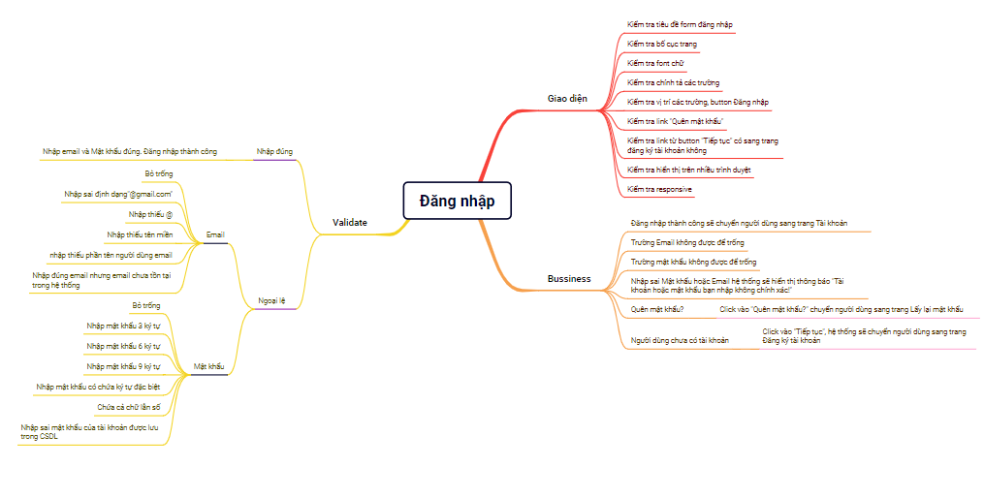

4.1.2. Thiết kế kịch bản Kiểm thử giao diện

4.1.3. Thiết kế kịch bản Kiểm thử hiệu xuất
4.2. Xây dựng và thực thi các trường hợp kiểm thử

4.2.1. Xây dựng và thực thi các trường hợp Kiểm thử chức năng

4.2.2. Xây dựng và thực thi các trường hợp Kiểm thử giao diện

4.2.3. Xây dựng và thực thi các trường hợp Kiểm thử hiệu xuất

4.2.4. Xây dựng và thực thi các trường hợp Kiểm thử hướng dữ liệu/Từ khóa (Nếu có)
4.3. Báo cáo và phân tích kết quả kiểm thử

4.3.1. Báo cáo kiểm thử chức năng

4.3.2. Báo cáo kiểm thử giao diện

4.3.3. Báo cáo kiểm thử hiệu suất

CHƯƠNG 5: KẾT LUẬN VÀ HƯỚNG PHÁT TRIỂN
5.1. Kết quả đạt được của đề tài
5.2. Hạn chế của đề tài
5.3. Hướng phát triển của đề tài

TÀI LIỆU THAM KHẢO
[1] | Tên tác giả (năm XB), Tên sách, NXB, Nơi XB
[2] | ………..

